Одесский колледж компьютерных технологий «Сервер»

Отчет по практической работе №5
«Тема работы»

Выполнил:
студент группы К15.1
Венгерович Илья
Проверил:
Рудниченко Н.Д.

Одесса 2018
Содержание

ВВЕДЕНИЕ 2
ТЕОРЕТИЧЕСКАЯ ЧАСТЬ 3
ПРАКТИЧЕСКАЯ ЧАСТЬ 6
ВЫВОД 14
ЛИТЕРАТУРА 15

ВВЕДЕНИЕ

Цель данной лабораторной работы рассмотреть обработку исключительных ситуаций в java.

ТЕОРЕТИЧЕСКАЯ ЧАСТЬ

Исключениями или исключительными ситуациями (состояниями) называются ошибки, возникшие в программе во время её работы.

Все исключения в Java являются объектами. Поэтому они могут порождаться не только автоматически при возникновении исключительной ситуации, но и создаваться самим разработчиком.

Исключения делятся на несколько классов, но все они имеют общего предка — класс Throwable. Его потомками являются подклассы Exception и Error.

Исключения (Exceptions) являются результатом проблем в программе, которые в принципе решаемы и предсказуемы. Например, произошло деление на ноль в целых числах.

Ошибки (Errors) представляют собой более серьёзные проблемы, которые, согласно спецификации Java, не следует пытаться обрабатывать в собственной программе, поскольку они связаны с проблемами уровня JVM. Например, исключения такого рода возникают, если закончилась память, доступная виртуальной машине. Программа дополнительную память всё равно не сможет обеспечить для JVM.

В Java все исключения делятся на три типа: контролируемые исключения (checked) и неконтролируемые исключения (unchecked), к которым относятся ошибки (Errors) и исключения времени выполнения (RuntimeExceptions, потомок класса Exception).

Контролируемые исключения представляют собой ошибки, которые можно и нужно обрабатывать в программе, к этому типу относятся все потомки класса Exception (но не RuntimeException).

Обработка исключения может быть произведена с помощью операторов try…catch, либо передана внешней части программы. Например, метод может передавать возникшие в нём исключения выше по иерархии вызовов, сам его не обрабатывая.

Неконтролируемые исключения не требуют обязательной обработки, однако, при желании, можно обрабатывать исключения класса RuntimeException.

В блок try при этом помещается тот фрагмент программы, где потенциально может возникнуть исключение.

Одному try может соответствовать сразу несколько блоков catch с разными классами исключений.
Операторы try можно вкладывать друг в друга аналогично тому, как можно создавать вложенные области видимости переменных. Если у оператора try низкого уровня нет раздела catch, соответствующего возбужденному исключению, стек будет развернут на одну ступень выше, и в поисках подходящего обработчика будут проверены разделы catch внешнего оператора try.
Оператор throw используется для возбуждения исключения «вручную». Для того, чтобы сделать это, нужно иметь объект подкласса класса Throwable, который можно либо получить как параметр оператора catch, либо создать с помощью оператора new.
Если метод способен возбуждать исключения, которые он сам не обрабатывает, он должен объявить о таком поведении, чтобы вызывающие методы могли защитить себя от этих исключений. Для задания списка исключений, которые могут возбуждаться методом, используется ключевое слово throws. Если метод в явном виде (т.е. с помощью оператора throw) возбуждает исключение соответствующего класса, тип класса исключений должен быть указан в операторе throws в объявлении этого метода.
Иногда требуется гарантировать, что определенный участок кода будет выполняться независимо от того, какие исключения были возбуждены и перехвачены. Для создания такого участка кода используется ключевое слово finally. Даже в тех случаях, когда в методе нет соответствующего возбужденному исключению раздела catch, блок finally будет выполнен до того, как управление перейдет к операторам, следующим за разделом try. У каждого раздела try должен быть по крайней мере или один раздел catch или блок finally. Блок finally очень удобен для закрытия файлов и освобождения любых других ресурсов, захваченных для временного использования в начале выполнения метода.

ПРАКТИЧЕСКАЯ ЧАСТЬ
1. Проработать код методички.
2. Реализовать несколько произвольных методов (например, методы суммирования, умножения и деления 2-х чисел, обработки и вывода элементов массива), для проверки работы оператора Try catch c исключениями типов (как минимум для перечисленных и можно добавить другие):
- ArithmeticException
- ArrayIndexOutOfBoundsException
- IllegalArgumentException
- IndexOutofBoundsException
3. Создать собственное исключение, например, в случае если переменная принимает отрицательное значение – возбуждать исключение с выводом «Переменная имеет отрицательное значение!». Возбудить это же исключение вручную с помощью оператора throw.
4. Реализовать вложенные блоки исключения.
5. Реализовать перехват произвольных исключений
6. Добавить к 2-му заданию блок finally, в котором вызывать вывод в консоль строки «Код блока finally, он всегда выполняется в конце конструкции. Конец работы try-catch».

package com.company;

public class Main
{
public static void main(String[] args) throws IndexLowerZeroException
{
int[] mas = {1, 2, 3, 4, 5};

sum(1999999999, 19999999);
multiplication(1999999999, 1);
division(1999999999, 1);
array(mas, 0);
}

private static void sum(int x, int y) throws IllegalArgumentException
{
try
{
long a = (long)x + y;
if (a > Integer.MAX_VALUE)
{
throw new IllegalArgumentException ("Недопутимое значение");
}
else
{
System.out.println("Сумма = " + a);
}
}
catch (IllegalArgumentException e)
{
e.printStackTrace();
}
finally
{
System.out.println("Код блока finally, он всегда выполняется в конце конструкции. Конец работы try-catch");
}
}

private static void multiplication(int x, int y) throws IllegalArgumentException
{
try
{
double a = (double) x * y;
if (a > Integer.MAX_VALUE)
{
throw new IllegalArgumentException ("Недопутимое значение");
}
else
{
int b = (int)a;
System.out.println("Произведение = " + b);
}
}
catch (IllegalArgumentException e)
{
e.printStackTrace();
}
finally
{
System.out.println("Код блока finally, он всегда выполняется в конце конструкции. Конец работы try-catch");
}
}

private static void division(int x, int y) throws ArithmeticException
{
try
{
int a = x / y;
System.out.println("Частное = " + a);
}
catch (ArithmeticException e)
{
e.printStackTrace();
}
finally
{
System.out.println("Код блока finally, он всегда выполняется в конце конструкции. Конец работы try-catch");
}
}

private static void array(int[] mas, int n) throws IndexLowerZeroException, ArrayIndexOutOfBoundsException
{
try
{
if (n < 1)
throw new IllegalArgumentException("n меньше 1");
for (int i = 0; i < n; i++)
{
System.out.print(mas[i]);
}
}
catch (ArrayIndexOutOfBoundsException e)
{
System.out.println();
System.out.println("Обращение по недопустимому индексу массива");
}
catch (IllegalArgumentException e)
{
throw new IndexLowerZeroException(e);
}
catch (Exception e)
{
System.out.println("Не предусмотренная ошибка");
}
finally
{
System.out.println("Код блока finally, он всегда выполняется в конце конструкции. Конец работы try-catch");
}
}
}

class IndexLowerZeroException extends Exception
{
public IndexLowerZeroException(Throwable e)
{
initCause(e);
}
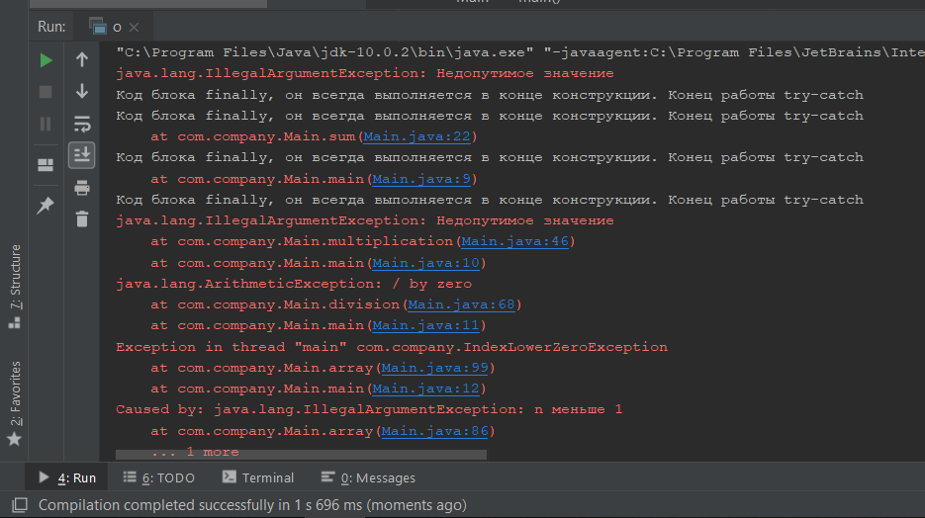
}
Рисунок 1 – Результат выполнения задания

ВЫВОД

На этой лабораторной работе я узнал, как обрабатывать исключительные ситуации в java.

ЛИТЕРАТУРА
- http://sernam.ru/book_java.php?id=44
- http://www.quizful.net/post/java-exceptions
- http://developer.alexanderklimov.ru/android/java/exception.php

